МЕДИАЦИЯ-ШКОЛЬНАЯ СЛУЖБА ПРИМЕРЕНИЯ
Зачем нужна медиация школе?
МАОУ Шухруповская ООШ

«
Школьная служба примирения это:
- Разрешение конфликтов силами самой школы.
- Изменение традиций реагирования на конфликтные ситуации.
- Профилактика школьной дезадаптации.
- Школьное самоуправление и волонтерское движение подростков школы.
Если: вы поругались или подрались, у вас что-то украли, вас побили и вы знаете обидчика, вас обижают в классе и другое, то вы можете обратиться в службу школьной медиации (примирения).
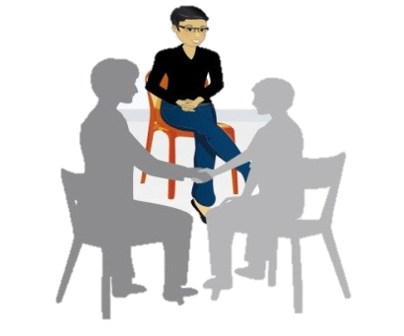
Служба школьной медиации предназначена для того, чтобы создать условия, где две конфликтующие стороны смогли бы снова понимать друг друга и договариваться о приемлемых для них вариантах разрешения проблем.
Задача Службы школьной медиации – сделать так, чтобы максимальное число конфликтов разрешалось восстановительным способом.
Восстановительный подход к разрешению конфликтов позволяет избавиться от обиды, ненависти и других негативных переживаний, самостоятельно разрешить ситуацию (возместить ущерб, договориться, извиниться, простить), избежать повторения подобного в будущем.
Зачем медиация нужна родителям?
Медиация позволяет разрешать конфликт, выявляя его причину и движущую силу, предотвращать конфликты, оберегать детей и подростков от агрессивного, порой отвергающего воздействия окружающей среды, корректировать поведение тех, кто уже оступился. Кроме того, медиация – это инструмент помощи в разрешении конфликтов между детьми-школьниками, между детьми и взрослыми.
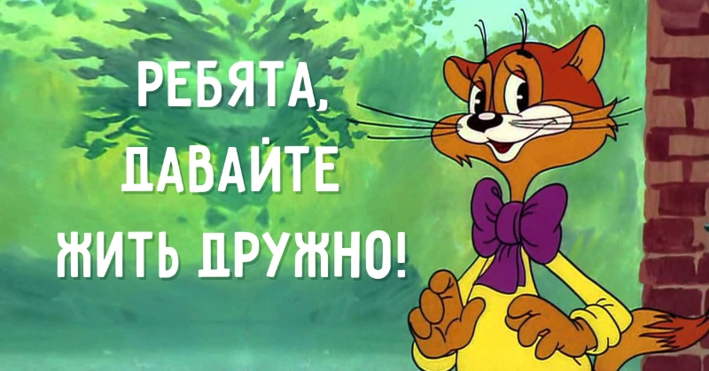

С каждым из участников встретится ведущий программы примирения для обсуждения его отношения к случившемуся и желания участвовать во встрече.
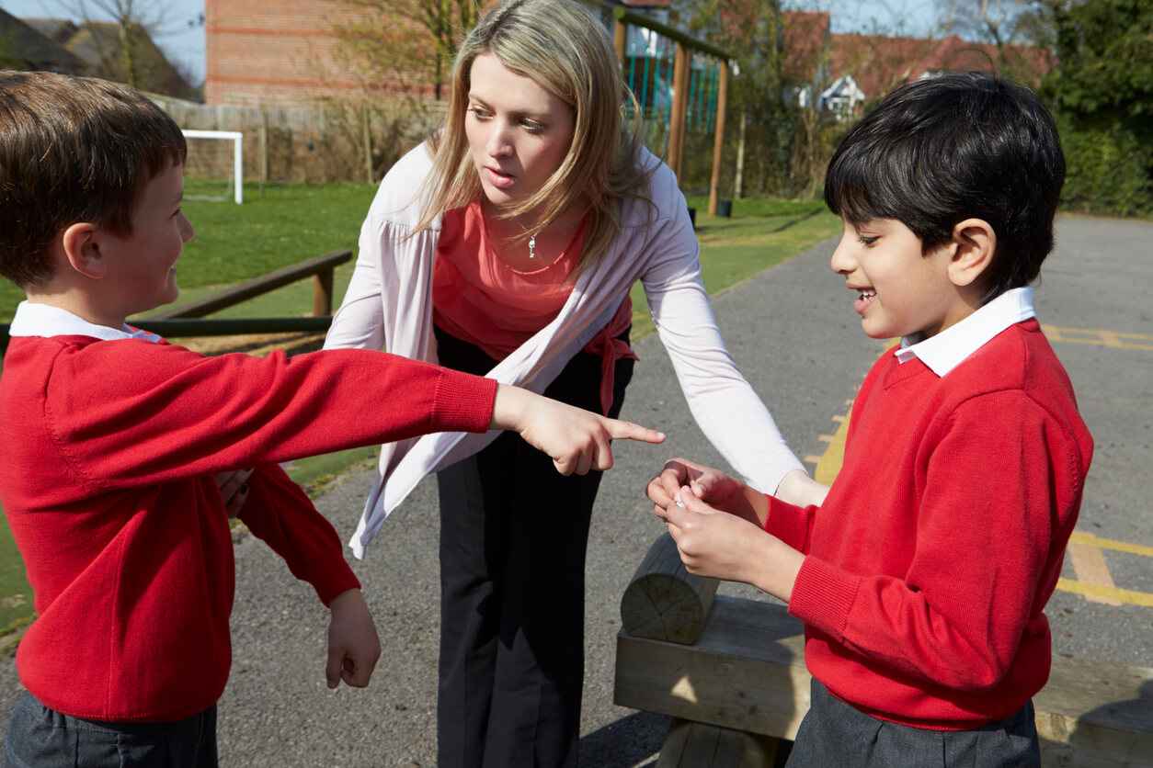

При необходимости составляется план по возмещению ущерба и социально-психологической реабилитации сторон.

От каждого из нас зависит, будет ли наша школа безопасной. Это, наверное, трудно, но все вместе, каждый своим личным примером может сделать нашу школу безопасной.
В случае добровольного согласия сторон, ведущий программы проводит примирительную встречу, на которой обсуждается следующие вопросы:

- каковы последствия ситуации для обеих сторон;
- каким образом разрешить ситуацию;
- как сделать, чтобы этого не повторилось.

На встрече выполняются следующие правила:

- Поскольку каждый человек имеет право высказать свое мнение, то перебивать говорящего человека нельзя. Слово будет дано каждому участнику.
- На встрече нужно воздержаться от ругани и оскорблений.
- Чтобы не было сплетен после встречи, вся информация о происходящем на встрече не разглашается.
- Вы в любой момент можете прекратить встречу или просить индивидуального разговора с ведущим программы.

